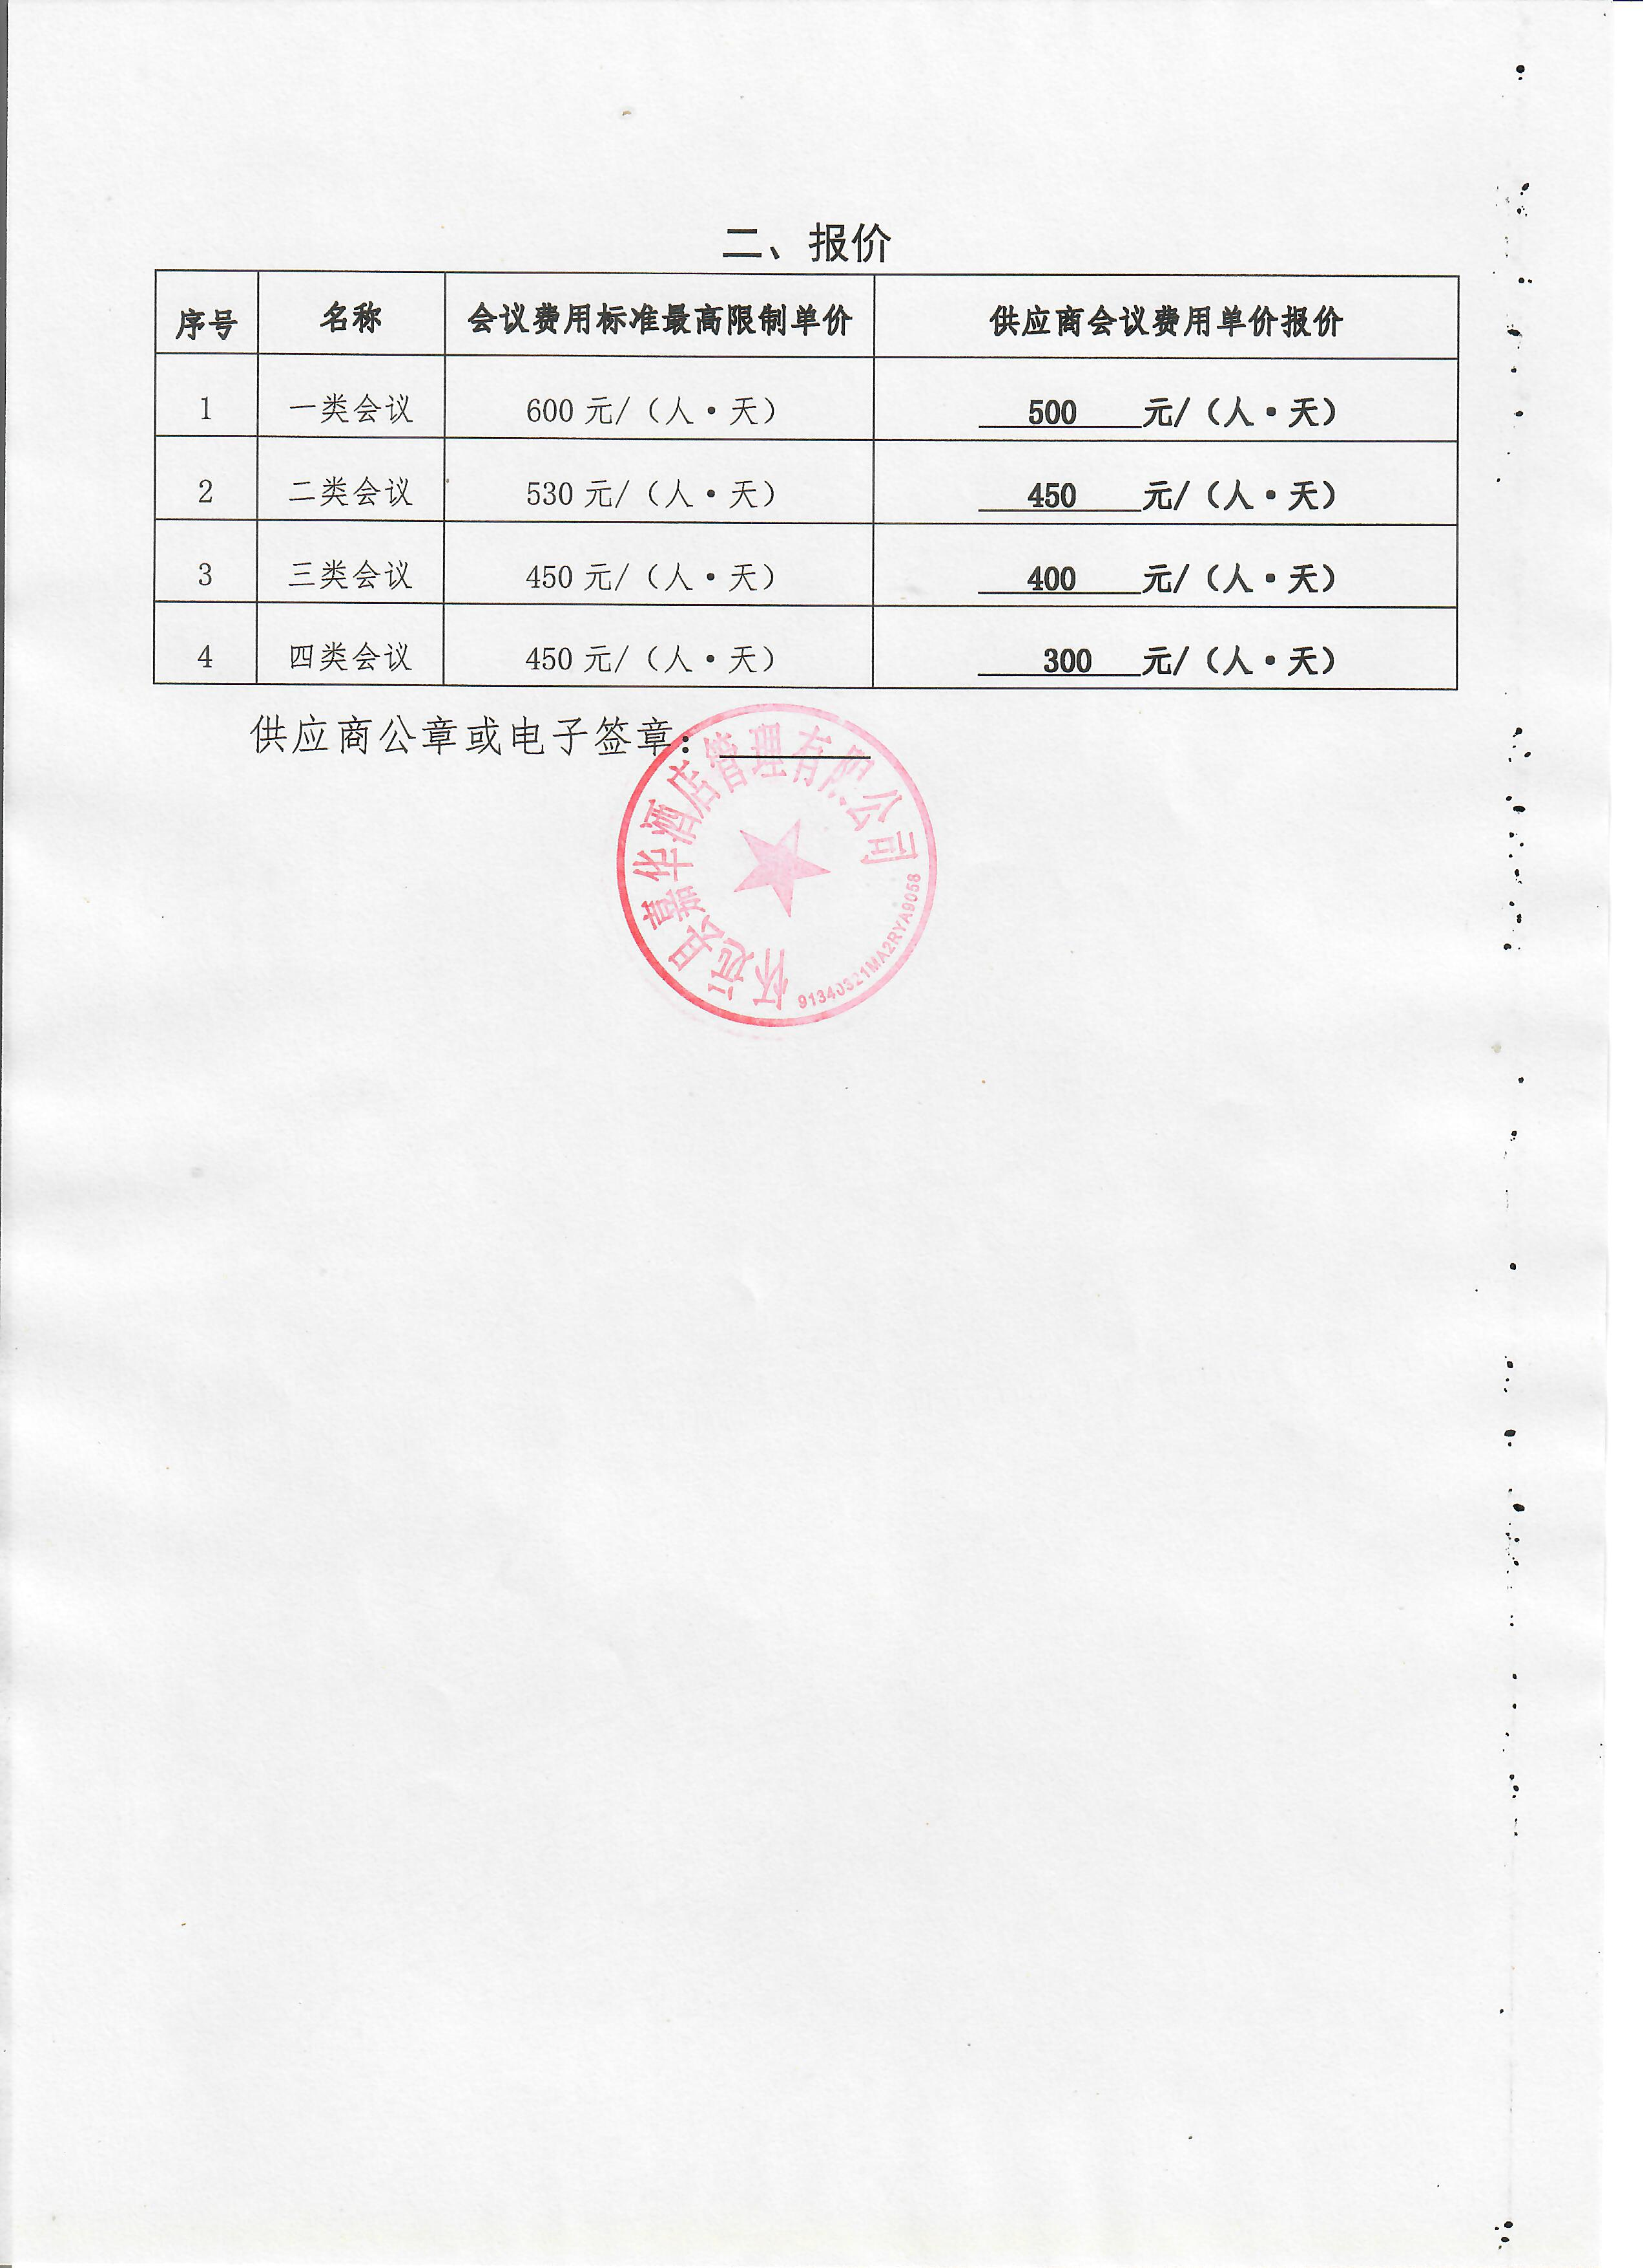
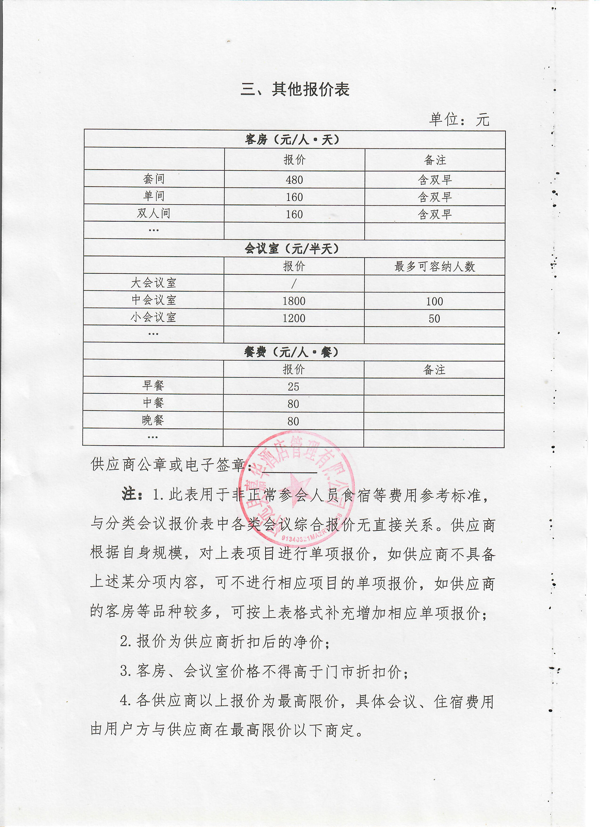

5.单间、双人间客房每人每天标准不超出安徽省出差标准。套间自行报价。
6.各供应商在填报时，要根据自己的情况，分别将房间的特殊配置在备注栏中加以注明。以上表格不够可增加。

